CORPORACIÓN UNIVERSITARIA DE LA COSTA
DEPARTAMENTO DE CIENCIAS DE LA COMPUTACIÓN Y ELECTRÓNICA

INFORME DE LABORATORIO
Visión Computacional – Práctica No. 32
Drawing on Live Camera con OpenCV y Python

Presentado por:
Karl Luckert German

Docente:
Mauricio Barrios, PhD

Barranquilla, 2026

1. Introducción
En visión artificial es muy común superponer información gráfica sobre el video: cajas alrededor de objetos detectados, puntos de interés, etiquetas o mediciones. En esta práctica se dibujaron rectángulos, círculos y texto sobre los fotogramas de la cámara del portátil en tiempo real, primero en posiciones fijas y luego de forma interactiva usando eventos del mouse con cv2.setMouseCallback(). Con esto se construyó un sistema de anotación de regiones de interés (ROI) y, como reto, se mostró que la misma forma de dibujar sirve para visualizar la salida de un detector automático de rostros.

2. Objetivos
- Capturar video en vivo mediante cv2.VideoCapture().
- Obtener el ancho y alto del flujo de video.
- Comprender el sistema de coordenadas de una imagen.
- Dibujar rectángulos, círculos y texto sobre frames.
- Implementar interacción con el mouse mediante cv2.setMouseCallback().
- Relacionar estas anotaciones con bounding boxes de detección de objetos.

3. Materiales y entorno
Elemento | Detalle
Equipo | Portátil con cámara web integrada (640 × 480)
Sistema operativo | Windows 11
Software | Python 3.12.10, OpenCV 5.0.0 (opencv-python), NumPy, Matplotlib, Jupyter Notebook
Backend de cámara | MSMF (Microsoft Media Foundation)
Notebook | Lab32_Dibujo_Camara_OpenCV.ipynb
Actividad integradora | anotador_camara.py
Detector del reto | YuNet (cv2.FaceDetectorYN), modelo face_detection_yunet_2023mar.onnx de OpenCV Zoo
Resultados | Carpeta resultados/ (capturas y datos_lab32.json)

4. Desarrollo y resultados

4.1 Conexión con la cámara
Con cv2.VideoCapture(0) la cámara abrió correctamente usando el backend MSMF.

Preguntas de análisis
1. ¿Qué representa el valor 0?
Es el índice del dispositivo de captura. El 0 es la cámara predeterminada del sistema, en este caso la cámara integrada del portátil.
2. ¿Qué ocurriría si existen varias cámaras?
Cada una recibe un índice (0, 1, 2…) según el orden en que el sistema operativo las enumera. Para usar otra cámara se cambia el índice, por ejemplo VideoCapture(1). El orden no siempre es el esperado (una cámara USB o una virtual puede quedar como 0), así que conviene probar los índices.
3. ¿Por qué verificar isOpened()?
Porque VideoCapture no genera una excepción si no logra abrir la cámara: el objeto se crea igual y el problema solo aparece después, cuando read() devuelve (False, None) y las funciones de dibujo fallan con un error poco claro. Verificar isOpened() permite detectar el problema al inicio (permisos, cámara ocupada, índice incorrecto) y terminar de forma controlada.

4.2 Dimensiones del video
La cámara reportó 640 × 480. cap.get(cv2.CAP_PROP_FRAME_WIDTH) devolvió 640.0, de tipo float.
¿Por qué se convierten a enteros?
Las coordenadas de una imagen son índices de filas y columnas de una matriz, por lo que deben ser números enteros. get() devuelve siempre float porque la misma función sirve para propiedades con decimales (como los FPS). Al intentar dibujar con coordenadas float se obtuvo el error "Can't parse 'rec'. Expected sequence length 4, got 2": OpenCV no acepta un punto como (320.0, 10.0). Por eso se usa int() y, al dividir, // en lugar de / (width / 2 = 320.0 es float; width // 2 = 320 es entero).

4.3 Rectángulo sobre video en vivo
Con x = width // 2, y = height // 2, w = width // 4 y h = height // 4 el rectángulo va de (320, 240) a (480, 360): empieza en el centro de la imagen y se extiende hacia abajo y a la derecha, por lo que no queda centrado.
Para la actividad se hizo que el ciclo recorriera automáticamente seis variantes (3 s cada una) guardando un frame de cada una:
Variante | Esquina inicial | Esquina opuesta | Color (BGR) | Grosor | Resultado
Guía | (320, 240) | (480, 360) | (0,0,255) rojo | 4 | Empieza en el centro, hacia abajo a la derecha
Esquina sup. izq. | (20, 20) | (180, 140) | (0,255,0) verde | 4 | Arriba a la izquierda, cerca del origen
Más grande | (80, 60) | (560, 420) | (255,0,0) azul | 2 | Cubre casi toda la imagen; borde fino
Grosor 15 | (213, 160) | (426, 320) | (0,255,255) amarillo | 15 | Borde muy grueso, crece a ambos lados de la línea
Relleno | (213, 160) | (373, 280) | (255,0,255) magenta | -1 | Rectángulo sólido que tapa lo que hay debajo
Fuera de la imagen | (560, 420) | (720, 540) | (0,128,255) naranja | 4 | Solo se dibuja la parte que cabe; sin error

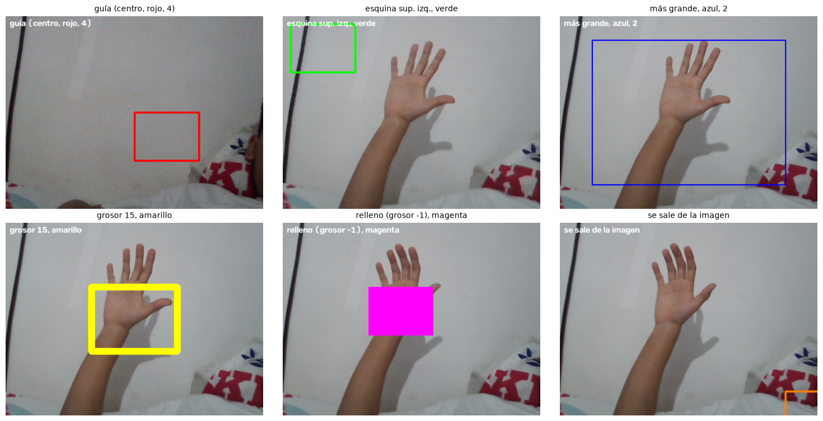
Figura 1. Variantes de posición, tamaño, color y grosor del rectángulo sobre la cámara.
Comparación: el color se interpreta en BGR, por eso (0,0,255) es rojo y (255,0,0) azul. Al aumentar el grosor la línea crece tanto hacia adentro como hacia afuera del borde, y con -1 el rectángulo se rellena. Cuando las coordenadas se salen de la imagen (el máximo válido es 639 × 479) OpenCV recorta el dibujo sin generar error.

4.4 Comprender cv2.rectangle()
Parámetro | Función | Valor probado
frame | Imagen sobre la que se dibuja | Fotograma de la cámara, 640 × 480 × 3
(x,y) | Esquina inicial | (320, 240); también (20, 20), (80, 60), (213, 160), (560, 420)
(x+w,y+h) | Esquina opuesta | (480, 360); también (180, 140), (560, 420), (426, 320), (720, 540)
color | Color en BGR | (0,0,255) rojo; (0,255,0), (255,0,0), (0,255,255), (255,0,255), (0,128,255)
thickness | Grosor del borde | 4; también 2, 15 y -1 (relleno)

4.5 Otras primitivas gráficas
Se mostraron al mismo tiempo el rectángulo, un círculo relleno de radio 10 en (320, 240) con cv2.circle(..., -1), la etiqueta "Centro" con cv2.putText() y una segunda etiqueta "Region" debajo del rectángulo.
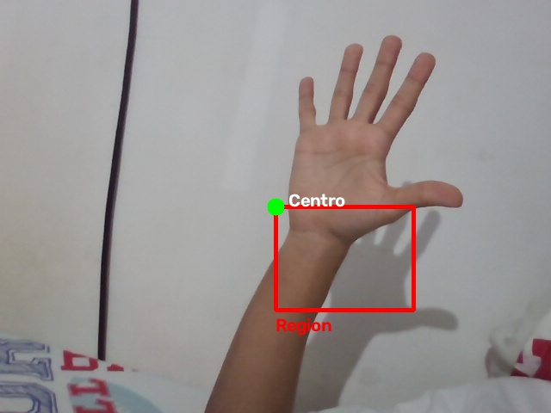
Figura 2. Rectángulo, círculo y etiquetas dibujados simultáneamente.
putText ubica el texto desde su esquina inferior izquierda (la línea base), por eso "Centro" queda ligeramente por encima del punto indicado.

4.6 y 4.7 Dibujo interactivo mediante el mouse
Se usó el callback draw_rectangle de la guía, registrado con cv2.namedWindow('Test') y cv2.setMouseCallback('Test', draw_rectangle). Para documentar la prueba se agregó una lista que guarda cada clic. Se registraron 14 clics:
(376,156), (323,130), (50,106), (112,156), (112,156), (112,156), (297,210), (297,210), (297,210), (285,98), (183,76), (167,276), (210,362), (568,63)
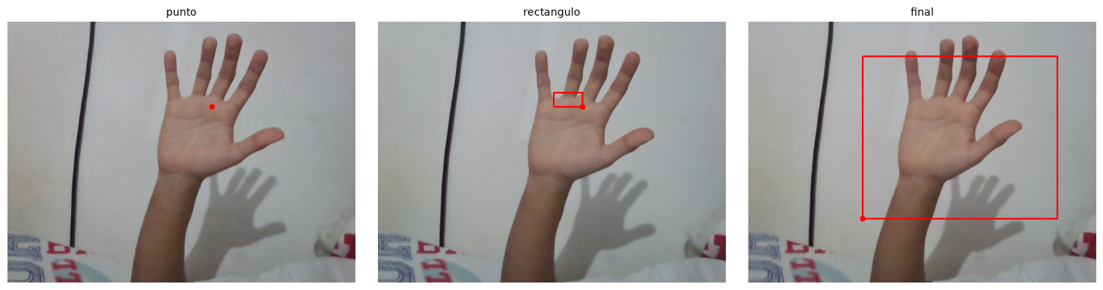
Figura 3. Evidencia del dibujo interactivo: punto del primer clic, rectángulo tras el segundo clic y estado final.
- Con el primer clic aparece el punto rojo en pt1 y con el segundo el rectángulo entre pt1 y pt2.
- El primer rectángulo se hizo de derecha a izquierda, de (376,156) a (323,130), y se dibujó igual: cv2.rectangle acepta las esquinas en cualquier orden.
- Con el tercer clic el rectángulo desaparece y ese mismo clic queda como el nuevo punto inicial.
- Los clics repetidos en la misma posición (por ejemplo (112,156) tres veces) son pulsaciones seguidas sin mover el mouse; cada una genera su propio EVENT_LBUTTONDOWN, así que el rectángulo se iba completando y reiniciando.
- El rectángulo final quedó entre (210, 362) y (568, 63).

4.8 Preguntas de análisis
4. ¿Qué es un callback?
Es una función que se le entrega a otra parte del programa para que la ejecute cuando ocurra un evento. Aquí draw_rectangle no se llama directamente: se registra con setMouseCallback y OpenCV la ejecuta automáticamente cada vez que ocurre un evento del mouse sobre la ventana (movimiento, clic, etc.), pasándole el tipo de evento y la posición.
5. ¿Qué detecta EVENT_LBUTTONDOWN?
El momento en que se presiona el botón izquierdo del mouse. Solo se activa al bajar el botón (no al soltarlo, que es EVENT_LBUTTONUP), y cada pulsación genera un evento, como se vio con los clics repetidos en la misma posición.
6. ¿Qué contienen x e y?
Las coordenadas en píxeles del puntero dentro de la ventana en el momento del evento: x es la columna (de 0 a 639, de izquierda a derecha) e y es la fila (de 0 a 479, de arriba hacia abajo). Como la ventana muestra el frame sin escalar, coinciden con las coordenadas de la imagen, por eso se pueden usar directamente para dibujar.
7. ¿Para qué sirven topLeft_clicked y botRight_clicked?
Son banderas que guardan el estado de la selección entre una llamada del callback y la siguiente, y entre el callback y el ciclo principal: indican si ya se marcó la primera esquina y si ya se marcó la segunda. El ciclo las usa para decidir qué dibujar (solo el punto o el rectángulo completo) y el callback para decidir si el clic corresponde a pt1, a pt2 o a un reinicio.
8. ¿Qué ocurre después de un tercer clic?
Como las dos banderas están en True, el callback las pone en False y reinicia pt1 y pt2 a (0,0); luego, en la misma llamada, ese clic se toma como el nuevo pt1 y topLeft_clicked vuelve a True. El rectángulo anterior desaparece y queda solo el punto de la nueva selección, tal como se observó en la práctica.
9. ¿Para qué se utiliza namedWindow() antes de setMouseCallback()?
setMouseCallback asocia la función a una ventana identificada por su nombre, así que la ventana debe existir antes. namedWindow('Test') la crea; después cv2.imshow('Test', frame) dibuja en esa misma ventana porque usa el mismo nombre. Si se llamara setMouseCallback sin haber creado la ventana, OpenCV daría error porque no encuentra la ventana "Test".

4.9 Experimentación
Las cinco modificaciones se implementaron en un solo callback:
Experimento | Implementación | Resultado observado
10. Tamaño y color del punto | cv2.circle(frame, inicio, 8, (255,0,0), -1): radio 8 y azul (antes 5 y rojo) | El primer clic se distingue mejor
11. Texto con coordenadas | cv2.putText con f'{(x, y)}' junto a cada esquina | Cada esquina muestra su posición, p. ej. (132, 101) y (268, 228)
12. Otro evento del mouse | EVENT_MOUSEMOVE: rectángulo gris de vista previa desde el primer clic hasta el puntero; EVENT_RBUTTONDOWN: borra todo | La vista previa muestra dónde quedará la caja antes del segundo clic
13. Varios rectángulos | Lista rects con cada par de esquinas; color distinto para cada uno | Quedaron 3 rectángulos en pantalla a la vez
14. Ancho y alto | ancho = |x2 − x1|, alto = |y2 − y1| mostrado como "#n ancho×alto" | #1: 136 × 127; #2: 418 × 64; #3: 259 × 35

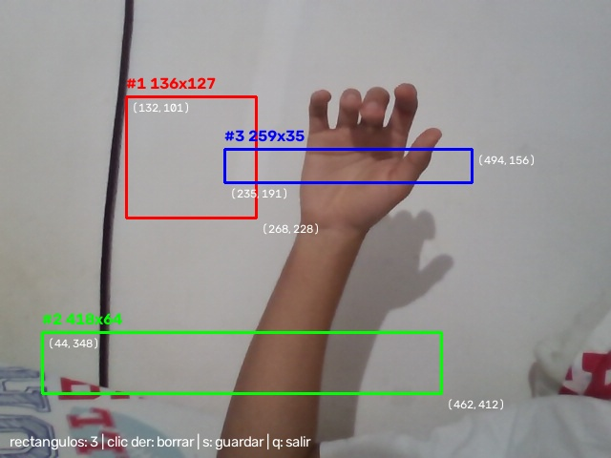
Figura 4. Tres rectángulos con número, tamaño y coordenadas de sus esquinas.
Los rectángulos se trazaron en distintas direcciones (el #1 de (268,228) a (132,101), hacia arriba y a la izquierda), por eso el ancho y el alto se calculan con valor absoluto; sin él saldrían negativos. Las etiquetas del rectángulo verde se leen con dificultad sobre el fondo, lo que motivó usar etiquetas con fondo en el anotador.

5. Actividad integradora
Se construyó el sistema de anotación anotador_camara.py (incluido también en el notebook):
15. Valide la conexión con la cámara.
Verifica isOpened() y que el primer read() entregue un fotograma; si falla informa y termina.
16. Muestre la resolución.
Se toma del fotograma recibido (640 × 480) y se muestra en la esquina superior izquierda.
17. Permita seleccionar una ROI con dos clics.
El primer clic marca una esquina y el segundo la opuesta. Mientras se busca la segunda esquina se dibuja una vista previa con EVENT_MOUSEMOVE. Las esquinas se ordenan con min/max, así que los clics pueden hacerse en cualquier dirección, y se limitan al tamaño de la imagen.
18. Dibuje la bounding box.
Rectángulo verde de grosor 2 entre las esquinas normalizadas.
19. Muestre las coordenadas de ambas esquinas.
Puntos rojos en las dos esquinas con sus coordenadas en amarillo.
20. Calcule ancho y alto de la ROI.
ancho = x2 − x1 y alto = y2 − y1, mostrados en la etiqueta y registrados junto con el área.
21. Agregue una etiqueta sobre la región.
Etiqueta "ROI ancho×alto px" sobre la caja, con fondo de color para que se lea sobre cualquier imagen.
22. Permita reiniciar la selección y finalizar con q.
r reinicia, s guarda una captura y q termina; la cámara y las ventanas se liberan en un bloque finally.
ROI | Esquina 1 | Esquina 2 | Ancho | Alto | Área
1 (casi toda la imagen) | (6, 8) | (621, 478) | 615 px | 470 px | 289 050 px²
2 (mano) | (155, 126) | (504, 320) | 349 px | 194 px | 67 706 px²

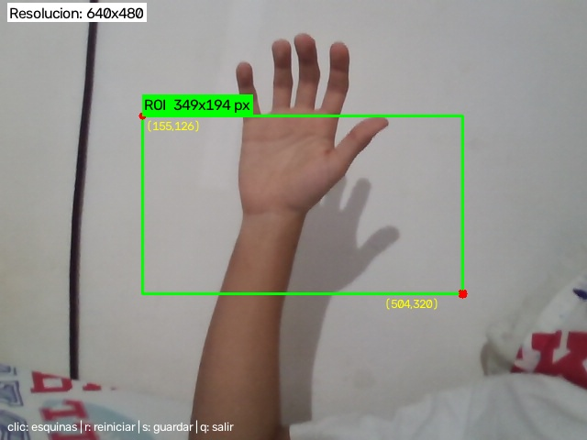
Figura 5. Anotador: ROI sobre la mano con esquinas, tamaño y etiqueta.
Observaciones: al mantener presionada la tecla s se guarda una captura por cada vuelta del ciclo, por eso se generaron 11 capturas. En la primera ROI, que empieza en la esquina de la imagen, la etiqueta queda encima del texto de resolución; una mejora sería ubicar la etiqueta dentro de la caja cuando no hay espacio por encima.

6. Reto de aplicación
Se creó la función dibujar_deteccion(img, caja, etiqueta, confianza, color), que dibuja una caja en formato (x, y, w, h) con una etiqueta sobre fondo de color, al estilo de los detectores de objetos. Primero se seleccionó manualmente la punta del dedo con dos clics: caja (377, 160, 57, 51) con la etiqueta "Objeto seleccionado".
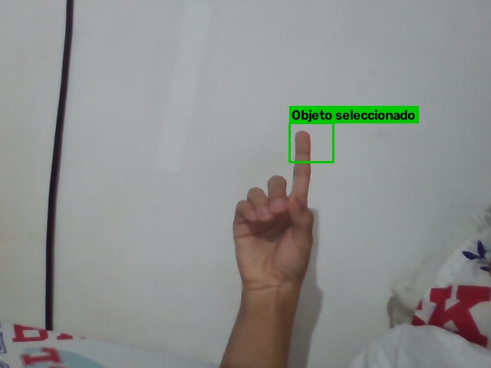
Figura 6. Selección manual representada como la salida de un detector.
Luego se usó la misma función con un detector real: YuNet (cv2.FaceDetectorYN), que para cada rostro devuelve la caja (x, y, w, h), cinco puntos de referencia y una confianza. Solo cambia de dónde viene la caja; el código de dibujo es el mismo.
Medida | Valor
Fotogramas procesados | 62 en 3.5 s
Fotogramas con rostro detectado | 62 (100 %)
Confianza máxima | 0.945
Tiempo del detector | 26.6 ms por fotograma
FPS con detección | 17.6 (la cámara entrega 30)

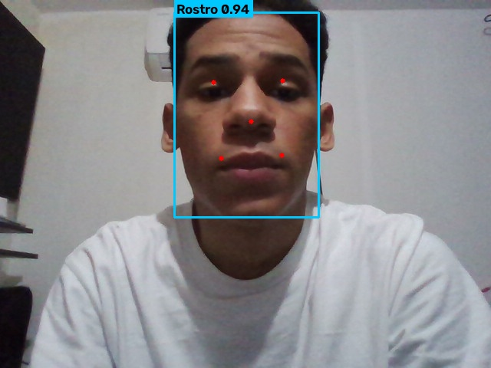
Figura 7. La misma función de dibujo aplicada a la salida del detector de rostros YuNet.
¿Cómo se usa esta representación con un detector automático?
Un detector devuelve para cada objeto una caja (x, y, w, h), una clase y una confianza. Esa es exactamente la información que se dibujó a mano: un rectángulo, una etiqueta y opcionalmente el puntaje. Por eso la función de visualización no cambia: en lugar de tomar las esquinas de los clics, se toman de la salida del modelo en cada fotograma, como se hizo con YuNet. La anotación manual además sirve para crear datos de entrenamiento: las cajas dibujadas por una persona son las etiquetas con las que se entrenan y evalúan estos detectores. En la prueba el detector detectó el rostro en todos los fotogramas, pero su costo (26.6 ms) redujo los FPS a 17.6, mientras que dibujar las cajas no tiene un costo apreciable.

7. Preguntas de análisis final
23. ¿Dónde está el origen (0,0) en OpenCV?
En la esquina superior izquierda de la imagen. Por eso el rectángulo en (20, 20) quedó arriba a la izquierda.
24. ¿Cómo cambian x e y al desplazarse por la imagen?
x aumenta hacia la derecha (columnas) e y aumenta hacia abajo (filas), a diferencia del plano cartesiano donde y crece hacia arriba. Los clics lo confirmaron: los puntos cerca del borde superior tenían y pequeña (p. ej. (568, 63)) y los de abajo y grande (p. ej. (210, 362)).
25. ¿Qué relación tienen width y height con las coordenadas válidas?
Las coordenadas válidas van de 0 a width − 1 en x y de 0 a height − 1 en y; con 640 × 480, de (0, 0) a (639, 479). Las funciones de dibujo aceptan puntos fuera de ese rango pero solo pintan la parte que cae dentro, como el rectángulo que iba hasta (720, 540). Para recortar o analizar una ROI sí hay que limitar las coordenadas a ese rango, como hace el anotador.
26. ¿Por qué las bounding boxes son importantes?
Son la forma más simple y común de indicar dónde está un objeto: con solo cuatro números (x, y, w, h) se localiza, se puede recortar la región para procesarla aparte, contar objetos, seguirlos entre fotogramas y medir su tamaño o posición. Son la salida estándar de los detectores y el formato en que se anotan los conjuntos de datos para entrenarlos y evaluarlos (por ejemplo, comparando cajas con la intersección sobre la unión, IoU).
27. ¿Qué diferencia hay entre dibujo fijo e interactivo?
En el dibujo fijo las coordenadas están definidas en el código y el rectángulo aparece siempre en el mismo lugar, sin importar lo que haya en la imagen. En el interactivo las coordenadas las define el usuario en tiempo de ejecución mediante eventos del mouse; esto requiere un callback y variables de estado que comparten el callback y el ciclo principal. El fijo sirve para marcas de referencia o zonas predefinidas; el interactivo, para seleccionar regiones, anotar datos o ajustar parámetros.
28. ¿Cómo combinaría esta práctica con detección de rostros u objetos?
En cada fotograma se pasa la imagen al detector, se recorre la lista de cajas que devuelve y se dibuja cada una con su etiqueta y confianza, como se hizo con YuNet en el reto. La parte interactiva se puede combinar de varias formas: seleccionar con el mouse la zona donde se quiere buscar (y ejecutar el detector solo en esa ROI, lo que reduce el costo), elegir con un clic cuál detección seguir, o corregir y guardar cajas para construir un conjunto de datos de entrenamiento.

8. Conclusiones individuales
- Dibujar sobre la cámara es aplicar las mismas funciones de dibujo sobre cada fotograma antes de mostrarlo; como el frame se lee de nuevo en cada vuelta, lo dibujado hay que volver a pintarlo en cada ciclo.
- El sistema de coordenadas de OpenCV tiene el origen arriba a la izquierda y la y crece hacia abajo, y las coordenadas deben ser enteros: get() devuelve float y usarlo directo produce error.
- cv2.rectangle acepta las esquinas en cualquier orden y recorta lo que se sale de la imagen, pero para medir o recortar una ROI hay que ordenar las esquinas y limitarlas al tamaño del frame.
- Los callbacks permiten que el usuario interactúe con el video sin detener la captura; la clave es manejar bien el estado compartido entre el callback y el ciclo principal (banderas, listas de puntos).
- Una bounding box manual y la salida de un detector son la misma información (x, y, w, h + etiqueta), así que una sola función de visualización sirve para ambas. El costo real está en el detector (26.6 ms por frame), no en el dibujo.

9. Entregables
Entregable | Ubicación en el repositorio (Lab32_Dibujo/)
Código Python comentado | Lab32_Dibujo_Camara_OpenCV.ipynb y anotador_camara.py
Capturas del dibujo sobre cámara | resultados/4_3_*, 4_5_primitivas.jpg
Evidencia del dibujo interactivo | resultados/4_7_*, 4_9_*
Tabla de experimentación | Sección 4.9 de este informe
Actividad integradora | anotador_camara.py y resultados/anotador/
Reto | resultados/6_objeto_seleccionado.jpg y 6_detector_rostro.jpg
Datos de la práctica | resultados/datos_lab32.json
Respuestas y conclusiones | Este informe

10. Bibliografía
- Material de clase: 02-Drawing-on-Live-Camera.ipynb.
- OpenCV Documentation: Drawing Functions, Mouse as a Paint-Brush, cv::FaceDetectorYN. https://docs.opencv.org/
- OpenCV Zoo: YuNet face detection model. https://github.com/opencv/opencv_zoo
- Bradski, G., & Kaehler, A. Learning OpenCV. O'Reilly Media.
- Szeliski, R. Computer Vision: Algorithms and Applications. Springer.

